两层板（双面板）如何控制50欧特性阻抗的设计技巧

我们都知道，在射频电路的设计过程中，走线保持50欧姆的特性阻抗是一件很重要的事情，尤其是在Wi-Fi产品的射频电路设计过程中，由于工作频率很高（2.4GHz或者5.8GHz），特性阻抗的控制就显得更加重要了。如果特性阻抗没有很好的控制在50欧姆，那么将会给射频工程师的工作带来很大的麻烦。
什么是特性阻抗?

是指当导体中有电子”讯号”波形之传播时，其电压对电流的比值称为”阻抗Impedance”。由于交流电路中或在高频情况下，原已混杂有其它因素(如容抗、感抗等)的”Resistance”，已不再只是简单直流电的”欧姆电阻”(OhmicResistance)，故在电路中不宜再称为”电阻”，而应改称为”阻抗”。不过到了真正用到”Impedance阻抗”的交流电情况时，免不了会造成混淆，为了有所区别起见，只好将电子讯号者称为”特性阻抗”。电路板线路中的讯号传播时，影响其”特性阻抗”的因素有线路的截面积，线路与接地层之间绝绿材质的厚度，以及其介质常数等三项。目前已有许多高频高传输速度的板子，已要求”特性阻抗”须控制在某一范围之内，则板子在制造过程中，必须认真考虑上述三项重要的参数以及其它配合的条件。
两层板如何有效的控制特性阻抗？
在四层板或者六层板的时候，我们一般会在顶层（top）走射频的线，然后再第二层会是完整的地平面，这样顶层和第二层的之间的电介质是很薄的，顶层的线不用很宽就可以满足50欧姆的特性阻抗（在其他情况相同的情况下，走线越宽，特性阻抗越小）。
但是，在两层板的情况下，就不一样了。两层板时，为了保证电路板的强度，我们不可能用很薄的电路板去做，这时，顶层和底层（参考面）之间的间距就会很大，如果还是用原来的办法控制50欧姆的特性阻抗，那么顶层的走线必须很宽。例如我们假设板子的厚度是39.6mil(1mm)，按照常规的做法，在Polar中设计，如下图
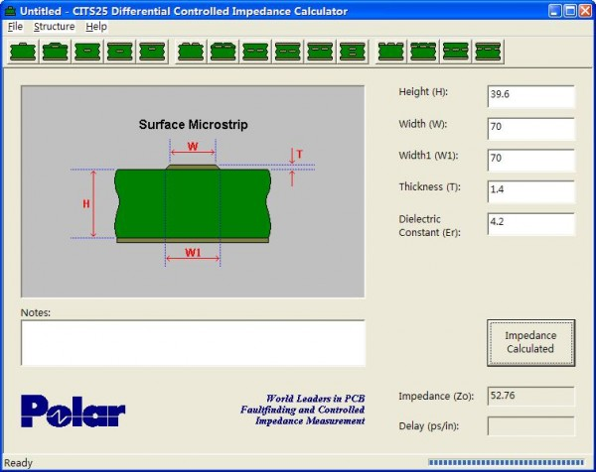
线宽70mil，这是一个近乎荒谬的结论，简直令人抓狂。在2.4GHz或者5GHz频段，各种元件的引脚都是很小的，70mil的走线是无法实现的，于是，我们必须寻找另外一种解决方案。
运行Polar软件，选择Surface Coplanar Line这个模型，如下图
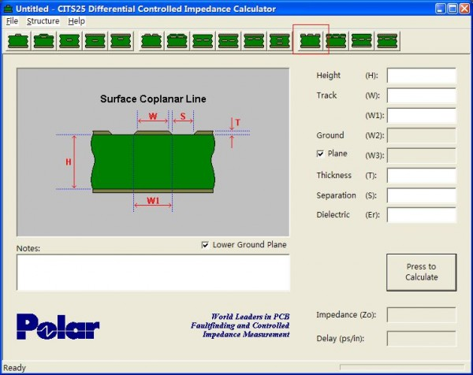
令Height(H)=39.6mil, Track(W)=30mil, Track(W1)=30mil, Ground Plane处打勾，Thickness=1OZ=1.4mil, Separation(S)=7mil, Dielectric(Er)=4.2, 如下图
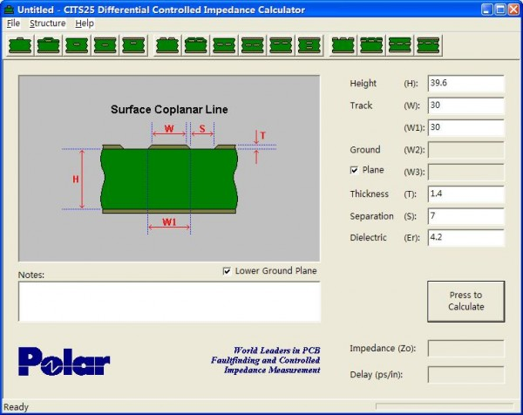
然后点击“Press To Caculate”，在弹出的对话框中点击“Continue”，如下图
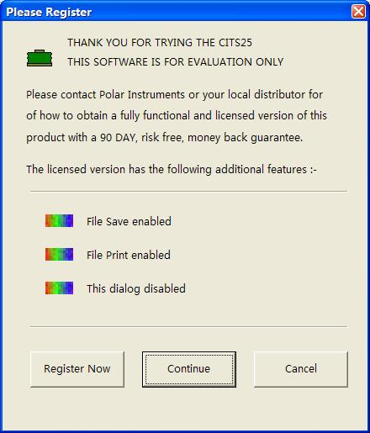
最终，我们计算出这种情况下的传输线特性阻抗为52.14欧姆，符合要求，如下图：
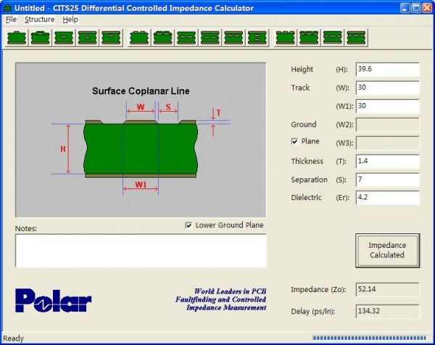
这样，我们采用Surface Coplanar Line这种模型，就可以很好的控制两层板（双面板）的特性阻抗，在上面的例子中，我们使用30mil的线宽就可以获得50欧姆的特性阻抗
___________________________________________________________________________________
手机布线宽度？匹配50欧！
如果是6层板！走线宽度L1=mil？L2=mil？L4=mil？各为多少？
如果是8层板！走线宽度L1=mil？L2=mil？L5=mil？各为多少？
用阻抗线软件算一下就行，或和板厂的计算至有差异，主要是介质，及层间厚度，可以问板厂索取这些资料。
最好和PCB厂家联系一下，根据材料的介电常数、层叠厚度计算。
最好要PCB厂给出板子的参数，什么类型的板子？每层间距？铜皮厚度…………………………这样输入到阻抗计算软件里就出来了，不过好多东西还是要经验的，例如：FR4-PCB的Er取多少呢？等等
我来回答：FR4的Er一般为3.8~4.3，我取4.2，6层板的板厚一般为0.8mm,8层板一般为1mm，首先你要保证板厚，然后根据软件的W,H,T,Er来计算阻抗。你是先知道50ohm阻抗的，然后推算其中的H和W，T一般取1mil，整个板子应该是对称结构。一般经验值microtrip为4~5mil,PA以后到天线部分为8milYISH\
8mil以上。stripline要根据是否挖铜来计算。不挖铜就是软件的对称带状线计算方法。一般内层信号的会衰减。

8mil不对！要考虑到是否挖铜！还有每层宽都不同！

介质厚度、铜箔厚度没有定论,看你设计时怎么安排了。８层为例，一般铜箔１／３ＯＺ或１／２ＯＺ，两侧ＲＣＣ介质０．０７ｍｍ，ＦＲ４和ｃｏｒｅ厚度也可选，具体看厂家参数了。

俺不懂原理
RF信号阻抗要控制在50ohm+/-10%：
个人经验线宽：
微带线：8层板 18MIL 6层板 12MIL
带状线：8层板 6MIL 6层板 5MIL
请批评指正！

请问上面的微带线和带状线在layout中你怎样去设计和区分？
其实在设计pcb走线的时候我们首先就可以控制它的阻抗一般阻抗控制再50ohm以内的话线宽设置是20mil，pcb材料一般是用FR4.介电常数是3.8－4.3，板厚是1mm。铜箔厚度是35um～70um

————————————————————————————————————————————

CC2430用陶瓷天线性能还不如PCB天线
CC2430用陶瓷天线是-26dBm，传输距离只有10米左右。而用PCB天线则有-17dBm，传输距离有37米左右。听说CC2430不加PA能做到100米，不知是否确实如此，用的是什么天线？

应该是陶瓷天线的谐振点不对，通常PCB天线的谐振频率比工作频率高一些，可以在天线另一端加一小段走线，微调谐振频率

要自己调谐振与阻抗匹配。

陶瓷天线的增益比较低，而PCB天线却可以将增益做得较高，实际使用中要注意匹配以及选择带宽、中心频率适当的天线，有些山寨天线是很差的。

陶瓷天线的增益比较低，而PCB天线却可以将增益做得较高，实际使用中要注意匹配以及选择带宽、中心频率适当的天线，有些山寨天线是很差的。

PCB天线用的是TI的倒F型，陶瓷天线用的是an9520，应该是没有匹配好。

经过调整陶瓷天线的方向，现在和PCB天线基本相同，匹配还有调整的空间。希望能达到50米。

目前测试只有22米

陶瓷天线的效果对匹配非常敏感，而且在实际应用时其方向性往往比较强。

CC2530 PCB天线 也就 37米的样子
————————————————————
天线中的铺地，很讲究
我的平行线传输知识懂的不多，不过发现一个很有趣的现象：PCB天线下方从来不铺地，而馈线下方都是铺上地的，因此馈线再长再细阻抗也比天线小很多。可以这么理解吗？

PCB天线的走线一般要有进空区（所以有时天线下不铺地），是为了防止地将信号散弹，影响接收效果，使全向天线有方向性了。馈线下方铺地是为了将传输线阻抗匹配到50欧姆，不至于将信号在线上损失掉，从而影响接收。理论上讲馈线应该越短越好。但是现实中做不到，只能根据实际情况和经验了。

天线和馈电的参数不是一会儿是，前者是为了将能量辐射出去，而后者是为了保证能量的传输同时尽量减小损耗。 馈线下方有地这是微带线自身的结构特性，在介质基板选定时，线宽与其特性阻抗成反比，其辐射的能量很小，起的是能量传输的作用。天线的下方有没有地、天线的输入阻抗的大小是与具体的天线形式有直接关系的，对于手机上常用的PIFA而言，如果下方有了地，它就不再是PIFA了，其辐射特性也完全变了。而对于常规的矩形微带贴片天线而言，如果辐射贴片下方没有地它也就完全不是那么回事儿了。

多谢楼上两位。我用的天线不是标准50欧姆的，而是直接匹配到一对差分端口上的双极性天线。阻抗大概要200多欧姆。我已经用ADS将天线调匹配，现在还需要引两根馈线连接端口和天线。估计采用宽0.3毫米，长度最长不超过3毫米，敷铜厚度0.06毫米的PCB走线，反面的BOTTOM层铺地，阻抗可以忽略不计吗？ 我用ADS的那个LINECAL工具貌似只能算不铺地情况下的。

把你的模型放到HFSS里计算一下不就知道了？

